Многогранники

Задание: сделать конспект лекции, выучить термины и свойства, решить задачу, скинуть фото написанных от руки конспектах и решения по данной теме!!!

Призма
Призмой называется многогранник, две грани которого n-угольники, а остальные n граней — параллелограммы. Боковые ребра призмы равны и параллельны.

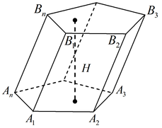

Перпендикуляр, проведенный из какой-либо точки одного основания к плоскости другого основания, называется высотой призмы.
Отрезок, соединяющий две вершины призмы, не принадлежащие одной грани, называется диагональю призмы.
Поверхность призмы состоит из оснований и боковой поверхности призмы. Боковая поверхность призмы состоит из параллелограммов.
Если боковые ребра призмы перпендикулярны к основаниям, то призма называется прямой. В противном случае призма называется наклонной.
У прямой призмы боковые грани – прямоугольники.
Высота прямой призмы равна ее боковому ребру.
Прямая призма называется правильной, если она прямая, и ее основания — правильные многоугольники
Площадь поверхности и объём призмы

Для прямой призмы, у которой боковые ребра перпендикулярны плоскостям оснований, площадь боковой поверхности и объем даются формулами:

Параллелепипед

Параллелепипедом называется призма, основанием которой является параллелограмм.
Параллелограммы, из которых составлен параллелепипед, называются его гранями, их стороны 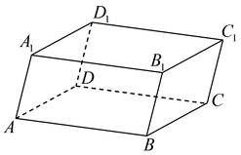— ребрами, а вершины параллелограммов — вершинами параллелепипеда. У параллелепипеда все грани — параллелограммы.
Параллелепипеды, как и всякие призмы, могут быть прямые и наклонные.
Обычно выделяют какие-нибудь две противоположные грани и называют их основаниями, а остальные грани — боковыми гранями параллелепипеда. Ребра параллелепипеда, не принадлежащие основаниям, называют боковыми ребрами.
Две грани параллелепипеда, имеющие общее ребро, называются смежными, а не имеющие общих ребер — противоположными.
Отрезок, соединяющий две вершины, не принадлежащие одной грани, называется диагональю параллелепипеда.
Прямой параллелепипед, у которого основанием является прямоугольник, называется прямоугольным параллелепипедом. У прямоугольного параллелепипеда все грани — прямоугольники.
Длины не параллельных ребер прямоугольного параллелепипеда называются его линейными размерами (измерениями). У прямоугольного параллелепипеда три линейных размера.
Свойства параллелепипеда:
• Противоположные грани параллелепипеда равны и параллельны.
• Все четыре диагонали параллелепипеда пересекаются в одной точке и делятся этой точкой пополам.
• Боковые грани прямого параллелепипеда — прямоугольники.
• Квадрат диагонали прямоугольного параллелепипеда равен сумме квадратов трех его измерений.

Пирамида

Пирамидой называется многогранник одна из граней которого является произвольным многоугольником, а остальные грани — треугольники, имеющие общую вершину.
Перпендикуляр, проведенный из вершины пирамиды к плоскости основания, называется высотой пирамиды.
Тетраэдр — это пирамида, в основании которой лежит 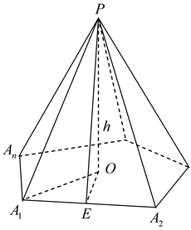треугольник.
Треугольники, из которых состоит тетраэдр, называются его гранями, их стороны — ребрами, а вершины — вершинами тетраэдра. Два ребра тетраэдра, не имеющие общих вершин, называются противоположными. Обычно выделяют одну из граней тетраэдра и называют ее основанием, а остальные грани называют боковыми гранями.
Правильным тетраэдром называют тетраэдр, у которого все ребра равны.
Правильной пирамидой называется такая пирамида, основание которой— правильный многоугольник, а основание высоты пирамиды совпадает с центром этого многоугольника. Прямая, содержащая высоту правильной пирамиды, называется ее осью.
Высота боковой грани правильной пирамиды, проведенная из ее вершины, называется апофемой.
Свойства правильной пирамиды:
- Боковые ребра пирамиды равны.
- Боковые ребра пирамиды одинаково наклонены к основанию пирамиды.
- Вершина пирамиды проектируется в центр окружности, описанной около основания пирамиды.
- Высоты всех боковых граней пирамиды, проведенные из вершины пирамиды, равны, а высота пирамиды лежит внутри пирамиды.
- Все двугранные углы при основании пирамиды равны.
- Вершина пирамиды проектируется в центр окружности, вписанной в основание пирамиды.
- В правильной треугольной пирамиде противоположные ребра попарно перпендикулярны.
Замечание:
  - Если боковые ребра пирамиды равны между собой, то в основании лежит правильный многоугольник, вокруг которого можно описать окружность, а вершина пирамиды проецируется в центр этой окружности.
  - Если двугранные углы при основании пирамиды равны между собой, то в основании пирамиды лежит многоугольник, в который можно вписать окружность, а вершина пирамиды проецируется в центр этой окружности.

Площадь поверхности и объём пирамиды

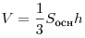
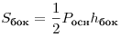
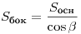

Правильные многогранники

Выпуклый многогранник называется правильным, если все его грани — равные правильные многоугольники, и в каждой его вершине сходится одно и то же число ребер.
Все ребра правильного многогранника равны, все двугранные углы правильного многогранника равны, все многогранные углы правильного многогранника равны. Существует ровно пять выпуклых правильных многогранников:
Выпуклый многогранник называется правильным, если его грани являются правильными многоугольниками с одним и тем же числом сторон, и в каждой вершине многогранника сходится одно и то же число ребер.
Все ребра правильного многогранника равны друг другу. Равны также все его двугранные углы, содержащие две грани с общим ребром.
Грани правильного многогранника могут быть либо равносторонними треугольниками, либо квадратами, либо правильными пятиугольниками. Действительно, угол правильного -угольника при не меньше . С другой стороны, при каждой вершине многогранника должно быть не менее трех плоских углов. Поэтому если бы существовал правильный многогранник, у которого грани – правильные n-угольники при , то сумма плоских углов при каждой вершине такого многогранника была бы не меньше чем . Но это невозможно, так как сумма всех плоских углов при каждой вершине выпуклого многогранника меньше .
По этой же причине каждая вершина правильного многогранника может быть вершиной либо трех, четырех или пяти равносторонних треугольников, либо трех квадратов, либо трех правильных пятиугольников. Других возможностей нет.

- Правильный тетраэдр (четырехгранник) — многогранник, составленный из четырех правильных треугольников (рис.1а).
- Правильный гексаэдр (шестигранник) или куб — многогранник, составленный из шести правильных четырехугольников (квадратов) (рис. 1б).
- Правильный октаэдр (восьмигранник) — многогранник, составленный из восьми правильных треугольников (рис. 1в).
- Правильный додекаэдр (двенадцатигранник) — многогранник, составленный из двенадцати правильных пятиугольников (рис. 1г).
- Правильный икосаэдр (двадцатигранник) — многогранник, составленный из двадцати правильных треугольников (рис. 1д).
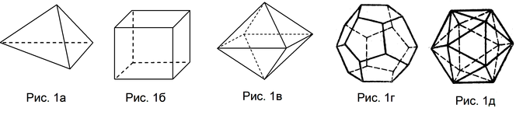
Задачи

В прямоугольном параллелепипеде стороны основания равны 12 см и 5 см. Диагональ параллелепипеда образует с плоскостью основания угол в 45°. Найдите боковое ребро параллелепипеда.
